Введение

Конструкции из дерева относятся к классу легких строительных конструкций, применение которых является одним из важных направлений по пути к эффективности и ускорению строительного процесса.
Древесина обладает следующими достоинствами:
- малые энерго- и трудозатраты на ее изготовления;
- малый коэффициент линейного расширения;
- малый коэффициент теплопроводности;
- экологический чистый материал.
К недостаткам можно отнести:
- Гниение
- Горение.
Древесина надежно склеивается синтетическими клеями. Благодаря этому изготавливаются клеенодеревяные элементы крупных сечений, больших длин и форм. Из таких элементов изготавливают объекты больших пролетов. Применение деревянных конструкций снижает массу зданий и сооружений, повышает капитальность и длительность эксплуатации. Уменьшают трудоемкость при возведении зданий и сооружений.
В данном курсовом проекте необходимо запроектировать несущие конструкции гражданского здания рамной системы:
- дощатоклееная трехшарнирная рама с зубчатым соединением стоек и ригеля (2 опоры и конек);
- настил двойной, прогон неразрезной;
- пролет 22м;
- шаг несущих конструкций 3,3 м;
- высота до низа несущих конструкций – 8,0 м;
- условия эксплуатации – Б3;
- Общая длина здания -36,3 м.
1. Расчет конструкций покрытия

Выбор конструктивной схемы:
Расчет настила двойного из древесины выполняют на прочность и прогибам при изгибах. В устройстве покрытия поверх настила укладывают утеплитель, как правило, из негорючего материала – фибролита, пеностекла и т.д. При изготовлении устраивают ровную поверхность из твердого листового материала (фанера или доски), которые обеспечивают их надежную прочность и крепление к каркасу.
Дощатые настилы состоят из досок на гвоздях и укладывают на прогоны при расстоянии между ними не более 3,3 м.
Принимаем двойной перекрестный настил, состоящий из 2-х слоев: нижнего - рабочего и верхнего – защитного (рис. 1.1). Защитный выполнен из сосновых досок 2-го сорта с обязательной пропиткой защитным составом. Минимальная толщина 16 мм и ширина 100мм. Их укладывают на рабочий (более толстый) настил под углом 45°-60° и крепят гвоздями.

Рис. 1.1 - Дощато-гвоздевой щит настила покрытия
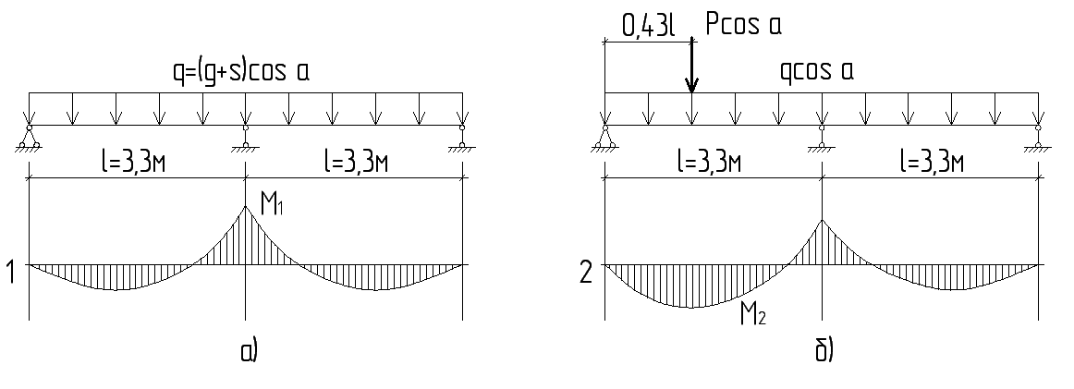
Рис. 1.2 - Расчетные схемы настилов: а) – схема усилий первого сочетания нагрузок; б) – схема усилий второго сочетания нагрузок

Расчетная схема дощатого настила (рис. 1.2) представляет собой двухпролетную шарнирно опертую балку с пролетом l (неразрезная). В качестве условной длины пролетов принимаем горизонтальную проекцию, расстояние между его опорами L (в нашем случае при скатном покрытии с углом наклона ά) l=L х cos ά. Расчетную ширину настила принимают условно В=1,5 м, уклон кровли i =1: 4. ά=14°; sin ά= 0,25, cos ά.=0,97. Шиты настила длиной в 3,3 м, опираются на прогоны, расположенные с шагом L=1,5м,
l=L х cos ά =1,5 х 0,97=1,45 м
Сбор нагрузок.

Таблица 1.1
Наименование | Нормативная нагрузка (кН/м²) | Коэффициент надежности | Расчетная нагрузка (кН/м²)
Рубероидная кровля | 0,1 | 1,3 | 0,13
Дощатый настил | 0,15 | 1,1 | 0,19
Прогон | 0,466 | 1,1 | 0,513
Утеплитель | 0,04 | 1,2 | 0,048
Итого постоянная: g_{пост} | 0,739 | - | 0,881
Снеговая нагрузка S^{н} | 1,26 | 1,6 | 1,8
Полная g_{п} | 2,0 | - | 2,681
Сосредоточенная сила Р(вес человека) | 1 | 1,2 | 1,2
Сплошной косой защитный настил из досок сечением 10 х1,6 см прибит под углом 45°. Подбор сечения рабочего настила при 1-м сочетании расчетных нагрузок
g = g_{пост} + S^{н} =0,881+1,8=2,681кН/м²
Расчетный изгибающий момент в сечении над средней опорой:
M= =0.000705МН м
Т.к. принимаем древесину 2 сорт, расчетное сопротивление изгибу R_{u}=13МПа
Требуемый момент сопротивления:
принимаем доски сечением bхh 10х2,5 см
Требуемая общая ширина досок на полосе шириной 1 м
шаг расстановки досок:
Проверка несущей способности настила при втором сочетании расчетных нагрузок от собственного веса g=0,881 кН/м и веса 2-х человек с грузами Р=1,2х2=24 кН, приложенного на расстоянии от крайней опоры :
а =0,43х l = 0,43 х 1,45=0,625 м.
Максимальный изгибающий момент, возникающий в сечении под грузом:
М=0,07 х g х l²=0,21хРх l=0,07х0,881х1,45²+0,21х2,4х1,45=0,8605кН х м=0,0008605 МПа∙м
Расчетное сопротивление изгибу с учетом кратковременного действия сосредоточенной силы:
R_{u}´= R_{u} х M_{u}=13 х1,2 =15,6 МПа
Напряжение δ= МПа> R_{u}´
Следовательно, необходимо:
1) использовать древесину 1-го сорта для рабочего настила, учитывая, что у первого сорта R_{u}=14 МПа;
R_{u}´= R_{u} х M_{u}=14 х1,2 =16,8 МПа
Тогда:
δ=15,8 МПа < R_{u}´=16,8 МПа
или
2) уменьшить расстояние между прогонами.
Выбираем первый вариант: использовать древесину первого сорта.
Прочность обеспечена.
Проверяем прогиб при первом сочетании нормативных нагрузок от собственного веса и веса снега:
=0.002МН/м
Момент инерции:
Модуль упругости фанеры Е_{ф}=9000МПа.
Относительный прогиб настила (максимальный):
Следовательно, относительный max прогиб настила удовлетворяет требованием
Двойной перекрестный настил рассчитывается на изгиб только рабочего настила и только от нормальных составляющих нагрузок, поскольку скатные составляющие воспринимаются с помощью защитного настила.
Сосредоточенный груз распределяется на ширину 0,5 м, поэтому расчетную ширину входят удвоенные величины Р=2,4 кН.
Соединительные гвозди слоев настила работают со значительными запасами прочности, т.к. уклоны и нагрузки не являются максимальными. Поэтому расчет на скатные составляющие нагрузок не производится.
2. Расчет неразрезного спаренного прогона из досок

Прогон рассчитывается как многопролетную неразрезную шарнирно опертую балку. Пролеты прогона принимаем равные по всей длине шагу несущих конструкций по 3,3 м. Нагрузка от покрытия на 1 пог. м прогона
;
.
Предварительно задаемся значением собственного веса 1 м погонной длины прогона (кН/м): ; .
снеговая нагрузка на прогон: ; .
Нормальная составляющая действующей нагрузки на грузовую полосу шириной 1,5 м (кН/м):
(3,0+1,89+0,1)0,995=4,97;
4,022+0,11+2,7=6,832.
Расчетный изгибающий опорный момент:
По сортаменту пиломатериалов принимаем сечение из двух досок размером 50х175 мм при W = 510 см².
Крайние пролеты прогона усиливаем третьей доской того же сечения.
Прогиб в крайнем пролете прогона:
Производим расчет гвоздевого стыка прогонов. Принимаем гвозди диаметром 4мм и длиной 100мм.
Расстоянии между гвоздями вдоль волокон древесины:
Толщина элементов прогона: а = 4см.
Расчетная несущая способность гвоздя в несимметричном односрезном соединении (рис. 2.1):
0,35х4х0,4=0,56 кН
количество гвоздей:

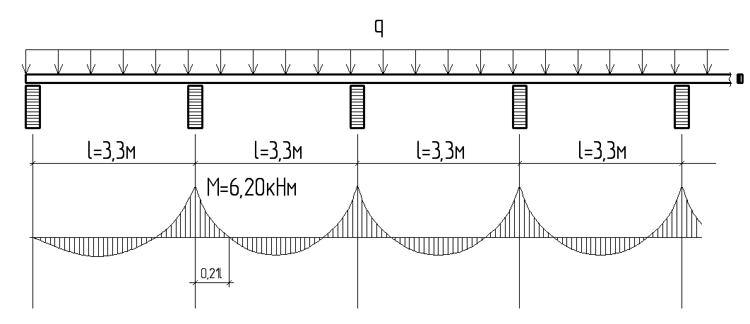
Рис. 2.1 - Расчетная схема неразрезного спаренного прогона
3. Расчет трехшарнирной дощатоклееной рамы с зубчатым соединением стоек и ригеля

Пролет рамы L=22м, высота в коньке f=8м, шаг рам 3,3м. Для определение усилий в раме устанавливают положение ее оси. Для этого предварительно задаются размеры сечения. Детали рамы изготавливают из досок в виде полурам Г- образной формы, с последующим соединением тремя шарнирными узлами – двумя опорными и одним коньковым.

3.1 Нагрузки на раму

Нормативная нагрузка от веса панели покрытия: q^{н}=0,739 кН/мг. Нормативное значение собственного веса рамы из эмпирической формулы:
=14°-уклон ригеля;
S_{н} = 1,26 кН/м²- нормативная снеговая нагрузка;
S_{o}-нормативное значение веса снегового покрова на 1 м² покрытия для данного района.
- коэффициент перехода от веса снегового покрова земли к снеговой нагрузке на покрытия . =1.
K_{св}=7 коэффициент собственного веса рамы (5-7).

Таблица 3.1
Наименование | Нормативная нагрузка (кН/м²) | Коэффициент надежности | Расчетная нагрузка (кН/м²)
Панель покрытия q^{н}/ сosά | 0,76 | 1,1 | 0,84
Собственный вес рамы | 0,31 | 1,1 | 0,341
Итого постоянная:g | 1,07 | - | 1,18
Снеговая нагрузка S | 1,26 | 1,6 | 1,8
Ветровая нагрузка W | Не учит. | - | -
Полная q | 2,33 | - | 2,98

Расчетная нагрузка на 1 м горизонтальной проекции рамы:
Постоянная: q=(q^{н}+q^{c})∙l=(1,18+0,31)∙3.3=4.92 кН/м²;
Снеговая: 1.8∙3.3=5.94 кН/м²;
Ветровая: Может не учитываться, поскольку благодаря откосу ветра на кровле она не увеличивает усилия в элементах рамы.
Полная: кН/м²;

3.2 Геометрические размеры рамы

Геометрический расчет оси левой полурамы в прямоугольных координатах с началом в центре опоры (рис. 3.1.).
Рама имеет следующие размеры:
Пролет – L=22м, длина полупролета – L/2=22/2=11м;
Высота рамы в коньке – f = 8м;
Уклон ригеля – 1:4;
Высота рамы в карнизе по внешнему габариту
; м.
Поперечное сечение стоек и ригелей – прямоугольное с постоянной шириной b = 140 мм, полученной после фрезеровки досок шириной 150 мм (ГОСТ 24454-80*) и переменной высотой.
Соединение ригеля и стойки в карнизном узле выполняются с помощью зубчатого клеевого шипа по всему сечению (рис. 3.1).
Рис. 3.1 - Общий вид рамы

Ригель и стойка изготовляются путем распиловки прямоугольных пакетов, склеенных из сосновых досок толщиной 33 мм (после фрезерования досок толщиной 40 мм).
Предварительно принимаем сечение в карнизном узле из 40 слоев по 33 мм, т.е. h_{у} = 40·33 = 1320 мм, что составляет около l/17 и соответствует общепринятым допускаемым пределам [1].
В пяте стойки рамы принимаем высоту сечения h_{п} ≥ 0,4h_{y}, а в коньке h_{к} ≥ 0,3h_{y}, [5].
Принимаем h_{п} = 17·33 = 561 мм > 0,4h_{y} = 0,4·1320 = 528 мм.
h_{к} = 13·33 = 429 мм > 0,3h_{y} = 0,3·1320 = 396 мм [6],
Высота биссектрисного сечения рамы
,
где
.
Определяем остальные размеры рамы.
Обозначим высоту между внешним и внутренним биссектрисным сечением буквой «а», тогда это расстояние будет равно:
; м.
Обозначим расстояние по высоте между внешней точкой карнизного узла и серединой конькового узла у', тогда
м.
Если обозначить расстояние по высоте между серединами карнизного и конькового узлов через букву «с», будем иметь:
м.
Для расчета рамы нам необходимо определить координаты середины биссектрисного сечения у и х, которые равны:
м,
м,
тогда длина стойки по осевой линии
м,
длина ригеля по осевой линии
м,
где м.
Угол наклона осевой линии ригеля к горизонтали у = 9º30' из соотношения .
Стрела подъема рамы расчетного сечения (по осевой линии)
м.
Расчетный пролет рамы: м.
С учетом предварительно принятых размеров элементов рам получим геометрическую схему, приведенную на рис. 3.2.

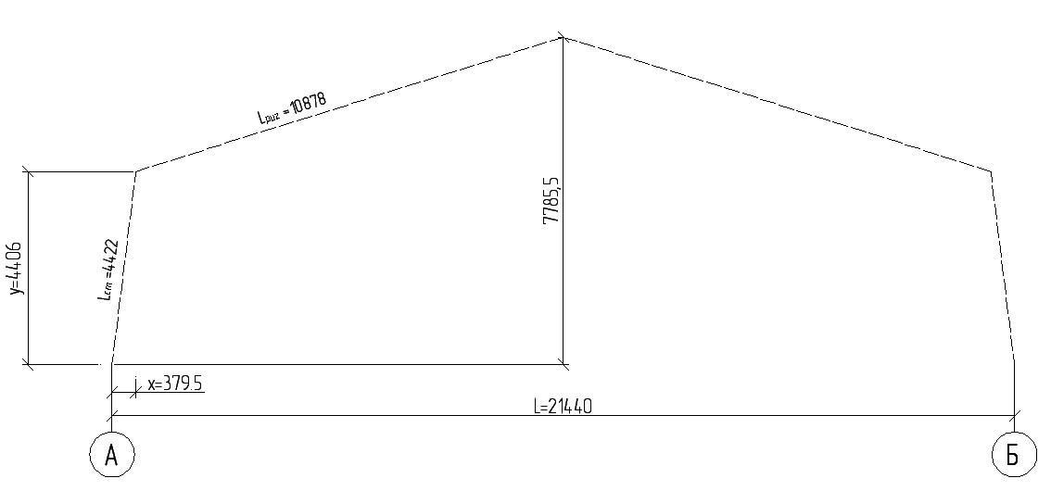
Рис. 3.2 - Геометрическая схема рамы

3.3 Статический расчет рамы

Максимальные усилия возникают в карнизном узле рамы при действии полной расчетной нагрузки (постоянной и временной) по всему пролету рамы: q = 10,86 кН/м.
Опорные реакции:
Вертикальные кН
Горизонтальные - (распор)
кН.
На рис. 3.2 представлен карнизный узел, в котором определяем расчетные усилия.
Усилия в расчетном сечении 1-1 (х = 0,3795 м; у = 4,406 м) по оси биссектрисы карнизного узла (рис. 3.2).
Изгибающий момент
кН·м
Продольная сила:

где φ=(90⁰+14⁰02`)/2; sin φ = 0,788; cos φ = 0,616.
Тогда
N_{I-I} = (116,42 -10,86·0,3795)·0,788 + 80,14·0,616 = 137,857 кН.

Рис. 3.3 - Карнизный узел ломано-клееной рамы

Усилия в сечениях 1-2 и 1-3 карнизного узла (см. рис. 3.3):
кН
N_{I-2} = А = 116,42 кН.
(Точнее N_{I-2} = А - q·х = 116,42 -10,86·0,3795 =112,3 кН).
кН.
где y₁ = Н - а = 5,25 – 1,688 =3,562 м.
Нормальная сила в коньковом сечении 3-3 (рис. 2.1).
кН.
где х₃ = l_{p}/2 =10,72 м.
Геометрические характеристики в биссектрисном сечении 1-1 и сечениях 1-2 и 1-3.
Расчетная площадь:
м2,
м,
м².
Момент сопротивления:
м³
м³
Расчетное сопротивление на сжатие умножаются на коэффициенты m_{δ}, m_{сл}, m_{в}.
При высоте сечения больше 50 см, коэффициент m_{б} находим по интерполяции значений табл.7 [1]:
для высоты h_{δ} = 167,5 см ;
для высоты h_{у} = 132 см ,
коэффициент m_{сл} = 1, т.к. толщина слоя клеёного сечения принята 33 мм (табл. 8 [1]), коэффициент m_{в} = 1 по табл.5 [1].
Тогда R_{с} = 15·0,681·1 = 10,215 мПа.

3.4 Проверка максимальных напряжений в биссектрисном сечении.

Соединение клееных элементов стойки и ригеля производится на зубчатый шип под углом по всему сечению. Эпюра напряжений имеет криволинейное очертание (см. рис. 2.3), поэтому проверку в таких сечениях следует производить согласно формулам [5]:
Для сжатой зоны вдоль оси «х» под углом к волокнам α:
()

(1)

для зоны, растянутой вдоль оси «X» под углом к волокнам α:

(2)

для сжатия вдоль оси «у» под углом к волокнам β = 90°- α =52^{о}02`

(3)

где F_{δ}, W_{δ} – площадь и момент сопротивления биссектрисного сечения;
, , – соответственно расчетные сопротивления древесины смятию под углом α и β к волокнам и изгибу, определяются без введения коэффициентов m_{δ} и m_{сл} пo СНиП II-25-80 пп. 3.1 и 3.2;
k₁, k₂, k₃ – коэффициенты, принимаемые по графику рис. 3.4 [5]).
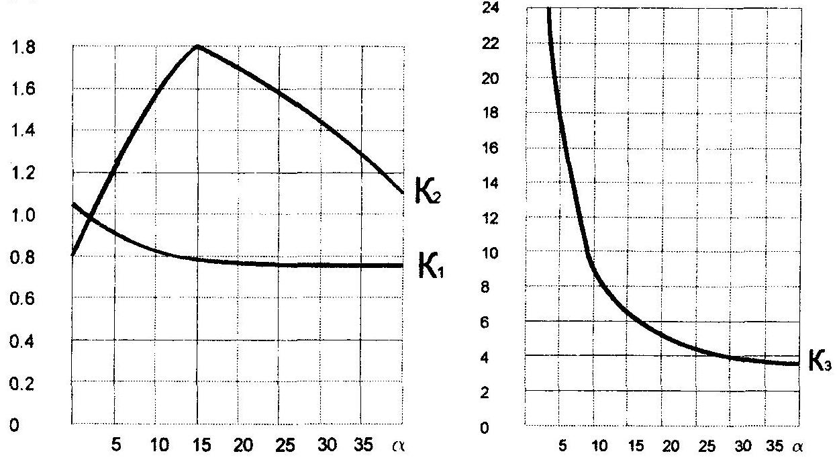
Рис. 3.4

m_{α} – коэффициент, зависящий от угла наклона волокон, принимаем по рис 3.5.
Расчетное сопротивление под углом определяется по формуле (2) [1]:

.

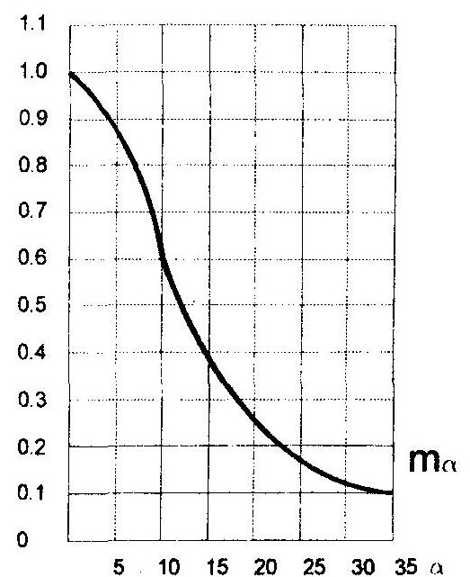
Рис. 3.5 - График зависимости коэффициента m_{α} от угла наклона волокон α.

Принимаем расчетное сопротивление смятию вдоль волокон R_{см} = 15 мПа и поперек волокон R_{см90} = 3 мПа (табл.3 [1]) для древесины сосны при ширине сечения рамы 14 см, тогда для α = 37°58`, sin α = 0,610.
мПа;
для β = 90 – 37^{о}58` = 55^{о}02`; sin β = 0,788.
мПа.
Изгибающий момент по деформируемой схеме:

; ,

где l_{р} – длина полурамы по осевой линии.
Тогда расчетная длина:
l_{р} = l_{ст} + l_{риг} = 4,422 + 10,878 = 15,3 м,
где l_{ст} = 4,422 м – длина стойки по оси рамы;
l_{риг} = 10,878 м – длина ригеля по оси рамы.
; .
Для элементов переменного по высоте сечения коэффициент φ следует умножить на коэффициент К_{жN}, принимаемый по табл. 1 прил. 4 [1].
К_{жN} = 0,66 + 0,34·β = 0,66 + 0,34·0,296 = 0,761,
где ;
,
К_{жN} ·φ = 0,77·3,002 = 2,285.
Значение К_{жN}·φ не должно быть больше 1, поэтому принимаем К_{жN}·φ = 1.
Тогда ,
где N = 79,019 кН – продольная сила в коньковом сечении 4-4.
кН·м.
Полученные значения подставляем в формулы (1, 2, 3) нормальных напряжений.
Для перевода напряжений в МПа в соответствии в СИ используем коэффициент
10⁻³.
Сжатие вдоль оси « х» под углом к волокнам α:
Где k₁ = 0,7, рис. 3.4.
Растяжение вдоль оси «х» под углом к волокнам α:
k₂ = 1,2, m_{α} = 0,35 по графикам рис. 2.4 и 2.5.
Сжатие вдоль оси «у» под углом к волокнам β = φ = 52,02º
k₃ = 3,99 по графикам на рис. 3.4.
Условия прочности рамы обеспечены.
Недонапряжение составляет
(Недонапряжение по одной из проверок прочности должно быть ≤ 5 %). Окончательно принимаем высоту сечения рамы: h_{y} = 132 см; h_{п} = 56,1 см; h_{к} = 42,9 см.
Согласно п. 6.46 [5] проверка нормальных напряжений в других сечениях стойки и ригеля рамы не требуется.
3.5 Проверка рамы на устойчивость плоской формы деформирования

Проверка производится по формуле 33 [1]
.
Поскольку угол между стойкой и ригелем рамы 90° + 17°= 107° < 130°, расчетную длину ригеля и стойки в соответствии с п. 6.29 [1] следует принимать равной длинам их внешних подкрепленных кромок, т.е. для стойки lр.ст = Н = 5,25 м, а для ригеля
м (см. рис. 2.1).
Суммарная расчетная длина по наружной кромке рамы:
l_{р.нар} = 5,25 +11,29 = 16,54 м
Расчетная схема полурамы и эпюра моментов в заменяющем прямолинейном элементе имеет вид:
Находим координаты точки перегиба эпюры моментов, для этого приравниваем к нулю уравнение моментов (1).

;

где γ = 9º30' tg γ = 0,164
,

х₁ = 10,8
х₂ = 8,22
Точка перегиба находится на расстоянии x < 0,5L, этому условию удовлетворяет корень х = 8,22.
м.
Расчетная длина рамы по наружной кромке имеет 2 участка, первый
м, где имеются закрепления по растянутой зоне (по ригелю – прогонами или плитами, по стойке – стеновыми панелями) и второй l_{p2} = l_{р.нар} - l_{p1} = 16,54 – 14,01 = 2,53 м, где нет закреплений растянутой зоны.
Расчет устойчивости плоской формы деформирования производим по формуле:

для первого участка с показателем n = 1 и для второго участка с показателем n = 2.
Рассмотрим первый участок.
Гибкость из плоскости рамы:
;
коэффициент продольного изгиба:
;
Коэффициент φ_{м} определяем по формуле (23) [1]:
, где k_{ф} – коэффициент, зависящий от формы эпюры изгибающих моментов на участке l_{р1}, определяемый по табл. 2 прил. 4 [1], для нашего случая имеем:
где с = l_{р1} - l_{р1}/2 - l_{р.ст} = 14,01 – 14,01/2 – 5,25 = -1,755
где l_{р.ст} = Н_{ст} = 5,25 м
Ригель раскреплен по растянутой кромке, поэтому коэффициенты φ_{у} и φ_{м} соответственно следует умножать на коэффициенты К_{пм} и K_{пN}. Определяем коэффициенты:

(формула 34) [1].

Для прямолинейного участка ригеля = 0, а отношение =1, т.к. число закреплений m > 4 , тогда
(формула 24[1]).
Подставляем полученные значения в формулу:

Устойчивость плоской формы деформирования обеспечена.
Для второго участка.
Расчетная длина данного участка равна l_{р2} = 2,53м. (см. выше).
Расчетная длина данного участка по осевой линии равна:
м.
Определяем максимальную высоту сечения ригеля на данном участке:
см.
Определяем максимальный момент и продольную силу в сечении с координатами м
м.
Где с и k подсчитаны выше.
(координаты определены по правилам геометрии)
кН·м
кН.
Для определения величины момента по деформируемой схеме определяем площадь и момент инерции сечения:
F₂=h'·b = 38,9·14 = 544,6 см² см³
Получим значения коэффициента m_{б} для h' = 38,9 см по табл. 7 [1]:
m_{б}=1, т.к. h'<50см.
Для учёта переменной высоты сечения находим по табл. 1 прил. 4 [1]:
К_{ЖN} = 0,66 + 0,34β ; ;
К_{ЖN} = 0,66 + 0,34·1,1 = 1,034;
Определяем гибкость:
, тогда
, так как φ_{х}·К_{жN} = 5,93·1,034 =6,13 > 1, принимаем φ_{х}·К_{жN} = 1, тогда
,
где N = 79,019 кН – продольная сила в ключевом шарнире.
Н·м.
Гибкость из плоскости рамы:
,
тогда
где с = l_{р2} - l_{р2}/2 - l_{р.ст} = 2,53 – 2,53/2 – 5,25 = -3,985
где l_{р.ст} = Н_{ст} = 5,25 м
При расчёте элементов переменного по высоте сечения, не имеющих закреплений из плоскости по растянутой от момента кромки, при расчёте устойчивости плоской формы деформирования, коэффициенты φ и φ_{м} следует умножать на коэффициенты К_{жN} и К_{жМ} по табл. 1 и 2 прил. 4 [1].
К_{ЖN} = 0,07 + 0,93β = 0,07 + 0,93·1,1 = 1,093
где
К_{жМ} = β^{1/2} = = 1,049
Подставляем полученные значения в формулу проверки устойчивости плоской формы деформирования:

,

0,151<1.
Устойчивость плоской формы деформирования на втором участке обеспечена.

3.6 Расчет конькового узла

Максимальная поперечная сила в коньковом узле возникает при несимметричной временной снеговой равномерно-распределённой нагрузке на половине пролёта, которая воспринимается парными накладками на болтах.
Максимальная поперечная сила в коньковом узле при несимметричной снеговой нагрузке:
кН
где S = 5,94 кН/м – погонная снеговая нагрузка см. табл. 2.1,
Определяем усилия, действующие на болты, присоединяющие накладки к раме:
кН
кН
где l₁ – расстояние между первым рядом болтов в узле;
l₂ – расстояние между вторым рядом болтов.
По правилам расстановки нагелей отношение между этими расстояниями может быть или . Мы приняли отношение 1/3, чтобы получить меньшие значения усилий.
Принимаем диаметр болтов 18 мм и толщину накладок 75 мм. (Толщина накладки примерно должна быть равна половине ширины рамы.)
Несущая способность на один рабочий шов при направлении передаваемого усилия под углом 90° к волокнам согласно табл. 17, 19 [1] находим из условий:
1.Изгиба болта:
кН, но не более значения кН
где а – толщина накладки (см); d – диаметр болтов (см), k_{α} – коэффициент, зависящий от диаметра болтов и величины угла между направлением усилия и волокнами древесины накладки по табл.19 [1].
2. Смятия крайних элементов-накладок с учётом угла между направлением усилия и волокнами древесины рамы ()
T_{см} = 0,8·a·d·k_{α} = 0,8·7,5·1,8·0,575 = 6,21 кH.
3. Смятие среднего элемента–рамы с учётом угла между направлением усилия и волокнами древесины рамы ():
T'_{см} = 0,5·с·d·k_{α} = 0,5·14·1,8·0,63 = 7,94 кH,
где с – ширина среднего элемента–рамы (см).
Минимальная несущая способность одного болта на один рабочий шов из данных трех условий: T_{min} = 5,28 кН, тогда
Необходимое количество болтов в ближайшем к узлу ряду:
, принимаем 3 болта.
Количество болтов в дальнем от узла ряду:
, принимаем 1 болт.
Принимаем расстояние между болтами по правилам расстановки СНиП [1] см, принимаем 26 см, тогда расстояние l₂ = 3·l₁ = 3·26 = 78 см.
Ширину накладки принимаем ≥ 10d, что равно 180 мм, согласно сортамента по ГОСТ 24454-80*(3) принимаем ширину накладки 200 мм, тогда расстояние от края накладки до болтов S₂ ≥ 3d = 3·1,8 = 5,4 см ≈ 6 см, расстояние между болтами S₃ ≥ b_{н} - 2S₂ = 20 - 2·6 = 8 cм, что больше чем S₃ ≥ 3,5d = 3,5·1,8 = 6,3 см.
Изгибающий момент в накладках согласно схеме:
кН·см.
Момент инерции накладки, ослабленной двумя отверстиями диаметром 1,8 см:
см³,
где S₃ – расстояние между болтами.
Момент сопротивление накладки см³
Напряжение в накладках:
кН/см² = 2,1 МПа < R_{u}=13 МПа
где 2 – количество накладок;
R_{u} = 13 МПа – расчетное сопротивление древесины изгибу по табл. 3 [1].

3.7 Расчет опорного узла

N₀ = А = 116,42 кН; Q₀ = Н = 80,14 кН; F_{оп} = 14·56,1 = 785,4 см²;
σ_{см} = N/F_{оп} = 116,42·10⁻³ /785,4 = 0,148 кН/см² < R_{см}=1,5 кН/см²
где R_{см} = 1,5 кН/см² – расчетное сопротивление смятию (сжатию) вдоль волокон табл. 3 [1].
Требуемая высота диафрагмы из расчёта на смятие рамы поперек волокон от действия распора (рис. 3.6):
см
где R_{см90} = 3 МПа = 0,3 кН/см²
b – ширина сечения рамы, Н – распор.

Рис. 3.6 - Опорный узел рамы

Конструктивно принимаем высоту диафрагмы h' = 20 см.
Рассчитываем опорную вертикальную диафрагму, воспринимающую распор, на изгиб как балку, частично защемленную на опорах, с учетом пластического перераспределения моментов:
кН·см
Требуемый момент сопротивление вертикальной диафрагмы:
см²
где R_{y} = 210 МПа = 21 кН/см² – расчетное сопротивление стали по пределу текучести.
Этому моменту сопротивления должен быть равен момент сопротивления, определенный по формуле:

где δ – толщина диафрагмы.
Тогда см
Принимаем δ = 1,2 см.
Боковые пластины и опорную плиту принимаем той же толщины в запас прочности.
Предварительно принимаем следующие размеры опорной плиты: длина опорной плиты принята: l_{пл} = h_{оп} + ≈ 2·5 см,
ширина плиты b_{пл} = b + 2·10 см,
Длина l_{пл} = 670 мм, ширина b_{пл} = 340 мм (рис. 2. 7) включая зазор с = 5 мм между боковыми пластинами и рамой по 0,5 см.
Для крепления башмака к фундаменту принимаем анкерные болты диаметром 20 мм, имеющие следующие геометрические характеристики [3]:
F_{бр} = 3,14 см²; F_{нт} = 2,45 см²
Анкерные болты работают на срез от действия распора.
Для того; чтобы срез воспринимался полным сечением болта, ставим под гайками шайбы толщиной 10 мм.
- срезывающее усилие:
кН
Напряжение среза определим по формуле:
кН/см² < кН/см²
где R_{c} – расчётное сопротивление срезу стали класса С235, равное в соответствии с табл. 1* [6] СНиП II-23-81 0,85R_{y}.
Условие прочности анкерных болтов выполняется.
4. Основные мероприятия по защите древесины от гниения и возгорания

Защита деревянных конструкций от гниения и возгорания имеет важнейшее значения для обеспечения их необходимой долговечности. В этих целях предусмотрена конструктивная и химическая защита деревянных конструкций.

4.1 Защита от биологического повреждения

Гниение древесины является результатом жизнедеятельности древоразрушающих грибов. Для своего питания древоразрушающие грибы используют органические вещества древесины. Конечным результатом гниения является полная деструкция древесины.
Борьба против гниения древесины направлена на прекращение жизнедеятельности грибов и может вестись в двух направлениях:
Обеспечение условий эксплуатации деревянных конструкций, при которых влажность древесины никогда не будет превышать 20%.
Введение в древесину антисептиков.
Принципом конструктивной защиты древесины от гниения является создание такого температурно-влажностного режима, при котором обеспечивается сохранение влажности до 20 % на все время эксплуатации. Необходимо обеспечивать надежную гидроизоляцию деревянных конструкций и их частей, соприкасающихся с грунтом, фундаментами, и металлическими частями.
Конструктивных мер по защите древесины от гниения бывает недостаточно при эксплуатации деревянных конструкций в условиях постоянного или периодического увлажнения. Для таких деревянных конструкций антисептирование является основным мероприятием по защите от гниения.
Вод антисептической обработки древесины выбирается в зависимости от условий эксплуатации.
Антисептики делятся на три группы:
- маслянистые;
- органорастворимые;
- водорастворимые.
В данном курсовом проекте рекомендуется покрывать деревянные конструкции олифой, водостойкими красками и эмалями, пропитывать гидрофобными антисептиками (например ХМБ-444). Необходимо следить за сохранностью защитных покрытий, не допускать сколов, вмятин, борозд, царапин и разрывов.

4.2 Защита от возгорания

Деревянные конструкции должны эксплуатироваться при температуре <50⁰.
Конструктивными мерами по защите конструкций от возгорания и интенсивного развития пожара в деревянных зданиях предусматривается применение деревянных конструкций из массивных, преимущественно строганных элементов.
Горение древесины происходит в результате ее нагрева до температуры при которой начинается ее термическое разложение с образованием горючих газов, содержащих углерод. Таким образом, древесина как органический материал сгораема. Однако благодаря малой теплопроводности горение крупных элементов долго ограничивается наружными слоями и они имеют достаточный предел огнестойкости – очень важный показатель для успешного тушения пожара. Он определяется временем, при котором нагруженный элемент сохраняет несущую способность при температуре пожара. Деревянные элементы крупных сечений имеют более высокий предел огнестойкости чем остальные.
Целью защиты от возгорания является повышение предела огнестойкости деревянных конструкций, с тем, чтобы они дольше сопротивлялись возгоранию и в процессе горения не создавали и не распространяли открытого пламени. Это достигается мероприятиями конструктивной и химической защиты деревянных конструкций от возгорания.
Деревянные конструкции должны быть отдалены от печей и нагревательных приборов достаточными расстояниями или огнестойкими материалами. Для предотвращения, распространения огня деревянные строения должны быть разделены на части противопожарными преградами и зонами из огнестойких конструкций. Деревянные ограждающие конструкции не должны иметь сообщающихся полостей с тягой воздуха, по которым может распространяться пламя, недоступное для тушения. Элементы деревянных конструкций должны быть массивными клееными или брусчатыми, имеющими большие пределы огнестойкости, чем дощатые. Обыкновенная штукатурка значительно повышает сопротивление деревянных стен и потолков возгоранию.
Химическая защита от возгорания производится в тех случаях, когда от ограждающих деревянных конструкций требуется повышенная степень огнестойкости, например в помещениях, где есть легковоспламеняющиеся материалы. Она заключается в противопожарных пропитках и окраске. Для огнезащитной пропитки древесины применяют вещества, называемые антипиренами (ОФП – 9 ГОСТ 23790-79). Эти вещества, введенные в древесину, при опасном нагреве плавятся или разлагаются, покрывая ёё огнезащитными пленками или газовыми оболочками, препятствующими доступу кислорода к древесине, которая при этом может только медленно разлагаться и тлеть, не создавая открытого пламени и не распространяя огня. Пропитка древесины производится с одновременной пропиткой антисептиком. Защитные краски на основе жидкого стекла, суперфосфата и других веществ наносятся на поверхность древесины. При нагревании во время пожара пленки их вздуваются от выделяемых газов и создают воздушную прослойку, временно препятствующую возгоранию.
Более эффективной мерой является поверхностная защита древесины от возгорания путем нанесения нескольких слоев покрытий. Причем каждый следующий слой наносится после полного высыхания предыдущего.
Деревянные поверхности покрываются огнезащитной облицовкой и штукатуркой, деревянные части отделяются от источников нагрева противопожарными преградами.
Библиографический список

1. СНиП II-25-80 «Нормы проектирования. Деревянные конструкции» - Москва Стройиздат 1982.
2. Пособие по проектированию деревянных конструкций (к СНиП II-25-80) Москва Стройиздат 1986.
3. Вдовин В.М. Сборник задач и практические методы их решения по курсу «Конструкции из дерева и пластмасс» - Учебное пособие М. ИАВС 1999.
4. И.М. Гринева Проектирование и расчет деревянных конструкций. Справочник. - Киев Будивельник 1988.
5. А.О. Трешко «Справочник проектировщика. Деревянные конструкции» - М., 1957.
6. В.Е. Шишкин «Примеры расчета конструкций из дерева и пластмасс» - М., 1974.
7. СНиП 2.01.07-85 Нагрузки воздействия.
8. Ф.А. Бойтемиров, В.М. Головина, Э.М.Улицкая «Расчет конструкций из дерева и пластмасс».2-е издание Москва Академия 2006 г.

